科学技術研究所講師招聘講演会
物理学系セミナー

題目：「風力発電用風車の開発と実用化」

講師：小島 昇 先生（明治大学客員研究員、元明治大学教授）

日時：2010年11月26日（金）１6時20分～17時50分

場所：A３１１教室

要旨: 現在、人類が享受しているエネルギー源は化石燃料が主であり、この化石燃料の使用によって排出される二酸化炭素（CO₂）が地球温暖化やそれによって生じる環境破壊の原因として問題となっている。
このCO₂排出削減の対策の一つに、CO₂を排出しない環境に優しいクリーンなエネルギーである風力を利用した風力発電が考えられており、色々な形の風力発電用風車が開発されているが、特性などでそれぞれ一長一短がある。
風力発電に求められる条件として、第一に安定的に風が吹くこと、第二に環境に対して優しいこと、第三に安全性に優れていることおよび第四に発電効率が高いことなどが挙げられるが、これらの条件を１つの風車ですべて満足することは、現状では、困難な状況にある。
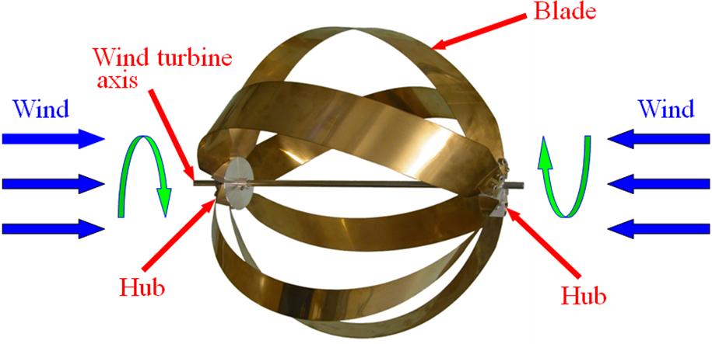
本セミナーでは、風力発電の現状と課題および都市部においても風力発電が可能な独自に開発した‘ねじれ円弧翼型水平軸風車’について解説し、この風車を利用して実用化（商品化）したマイクロ風力発電システムの紹介をする。

ねじれ円弧翼型
水平軸風車

講師の小島昇先生は明治大学元教授（理工学部機械情報工学科）で現在明治大学客員研究員でおられます。環境問題が話題にのぼることの多い今とくにお願いしましたご講演です。学部生にもわかるようやさしくお話していただくようお願いしましたので、学部生、院生そして教員こぞってご参加ください。
世話人：稲垣 睿044-934-7432 inagaki@isc.meiji.ac.jp

